№ п/п | Наименование товара | Наименование показателя, технического, функционального параметра, ед. изм. Показателя
1 | Уличный тренажер  «Скамья для пресса»  Примерный эскиз  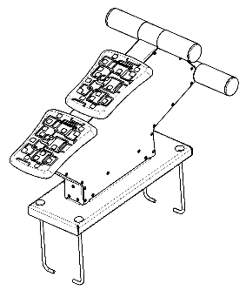 | Внешние размеры (в статичном положении)
 |  | Длина, мм (±20 мм) | 1041
 |  | Ширина, мм (±20 мм) | 464
 |  | Высота, мм (±20 мм) | 585
 |  | Комплектация
 |  | Болт анкерный, шт. | 4
 |  | Тренажер, шт. | 1
 |  | Описание конструкции
Уличный тренажер должен представлять собой устойчивую конструкцию, обеспечивающую безопасные условия для занятий спортом на открытом воздухе.
Конструкция должна обладать высокой ударопрочностью и виброустойчивостью. Во избежание травм и застревания одежды и частей тела, изделие должно быть разработано и изготовлено в соответствии с требованиями ГОСТ Р 57538-2017.
Изделие должно крепиться анкерными болтами к бетонному основанию или раме. Отверстия под анкерные болты закрываются пластиковыми заглушками для обеспечения безопасности и эстетического внешнего вида. Изделие должно быть антивандальным.
Движущиеся элементы конструкции тренажера должны быть без выступов и заусенцев, углы и края закруглены. Минимальный радиус закругления выступающих элементов изделия, доступных пользователю - не менее 3 мм.
Выступающие части болтовых соединений должны быть защищены пластиковыми заглушками либо иным способом, предусмотренным требованиями ГОСТ Р 57538-2017 и позволяющими обеспечить безопасность конструкции.
Выступающие и доступные торцы труб при их наличии должны быть закрыты пластиковыми антивандальными заглушками.
Все металлические части конструкции должны быть окрашены полимерной порошковой эмалью методом запекания в заводских условиях, что предотвращает металл от коррозии. Анкерные болты должны быть оцинкованы.
Каждый тренажер согласно ГОСТ Р 57538-2017 комплектуется табличкой информационной, на которой должна быть нанесена информация о производителе, месяце и годе изготовления, обозначение изделия, возрастные ограничения и информация об ограничениях по массе и росту занимающихся.
 | Тренажер
 | 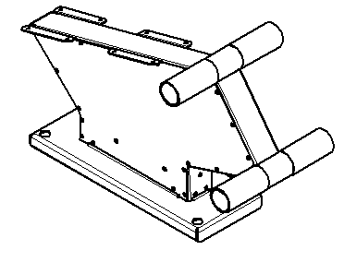 | Металлокаркас тренажера представляет собой конструкцию, состоящую из платформы, корпуса листового, упора для коленей и ног. Весь корпус соединен между собой заклепками сталь-сталь 6х12, состоит из платформы, упора, швеллеров заднего и переднего, полки верхней, двух щек.
 | 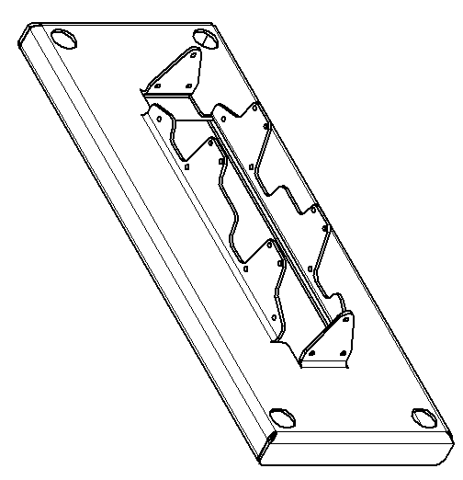 | Платформа выполнена из листа стального толщиной 4 мм, согнутого в виде корпусной незамкнутой конструкции. Размеры платформы после гибки не менее 681х260 мм. На платформе располагаются отверстия на межосевых расстояниях 617х200 мм. Отверстия на верхней лицевой поверхности выполнены диаметром 32 мм, отверстия на нижней поверхности выполнены диаметром 17 мм. Высота платформы общая не менее 121,5 мм, которая состоит из 40 мм общей платформы и отогнутых вверх четырех ребер определенной конфигурации, обеспечивающей развертку и гибку с одного листа, высота отогнутых ребер не менее 76,5 мм. В ребрах имеются отверстия 6,3 мм для присоединения к платформе Корпуса.
 | 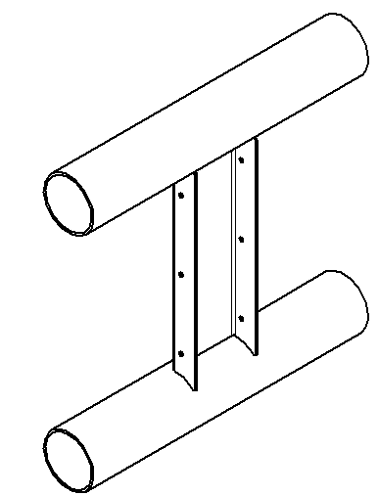 | упор, который выполнен в виде двух отрезков трубы диаметром не менее 76 мм и толщиной стенки не менее 2 мм длиной 420 мм, которые приварены к вставке гнутой с двух сторон. Вставка из листа не менее 2,5 мм выполнена в виде п-образного профиля габаритами после гибки 95х37 мм и длиной 287 мм. Во вставке имеются отверстия 6 штук диаметром 6,3 мм для прикрепления ее к стенкам с помощью заклепок. Трубы-упоры приварены к вставке с двух сторон на расстоянии межосевом 340 мм. Располакается вставка посередине труб.
 | 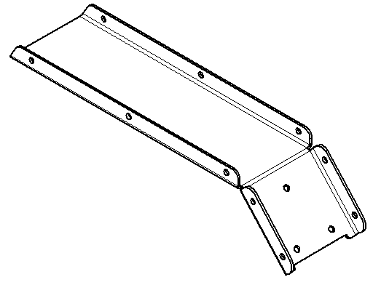 | швеллер задний, который выполнен из листа не менее 2,5 мм, представляет собой разомкнутый П-образный профиль, габаритами после гибки не менее 363х95х85,5 мм. Профиль согнут на 132 градуса на расстоянии 292 мм от края. В швеллере имеются отверстия 6,3 мм диаметром в количестве 13 штук.
 | 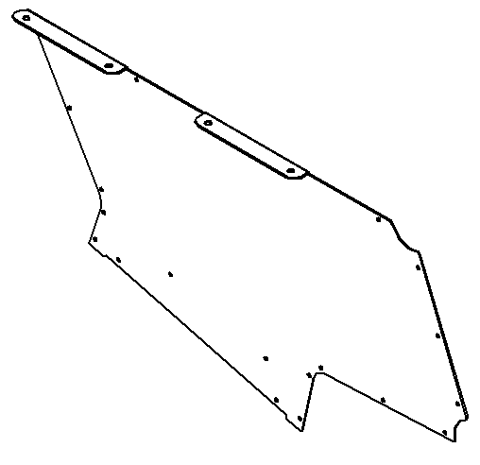 | Щека выполнена в виде стального листа не менее 2,5 мм, который вырезан в виде контура тренажера сбоку и имеет отгибы в верхней части для крепления сидений. Габариты после гибки не менее 878х453х32,5 мм. В профиле имеются 22 отверстия диаметром 6,3 мм. Профиль снизу имеет прямоугольную конфигурацию для крепления к платформе, сверху профиль расширяется, причем в передней выступающей части имеется вырез-паз диаметром не менее 79 мм. Верхние полки отогнуты под 90 градусов, размеры полок 32,5 мм от края до края стенки при отогнутом состоянии.
 | 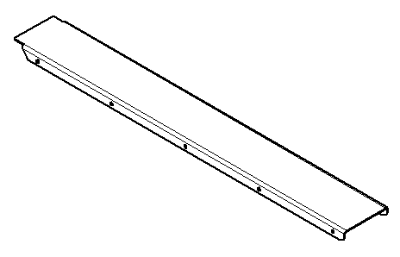 | Полка верхняя выполнена в виде П-образного профиля габаритами не менее 722х95х20 мм, из листа не менее 2,5 мм толщиной. На двух полках отогнутых имеются отверстия 6,3 мм.
 | 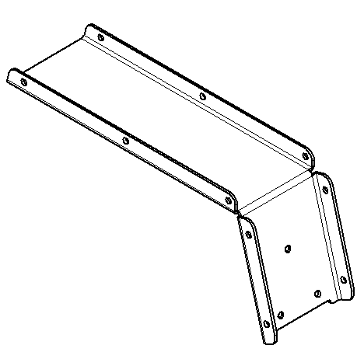 | швеллер передний, который выполнен из листа не менее 2,5 мм, представляет собой разомкнутый П-образный профиль, габаритами после гибки не менее 323х95х136мм. Профиль согнут на 105 градуса на расстоянии 272 мм от края. В швеллере имеются отверстия 6,3 мм диаметром в количестве 13 штук.
 | 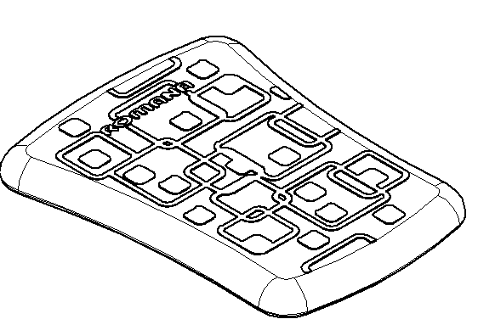 | Сиденье тренажера должно быть изготовлено из пластика, конструкция в виде трапеции со скругленными углами и усеченными краями. Габариты сиденья не менее 269х330 мм с высотой не менее 24,5 мм. Радиус скругления верхней лицевой поверхности при переходе на нижнюю – 20 мм, радиус скругления нижней кромки – не менее 3 мм. Радиусы скругления сиденья по углам трапеции – не менее 30 мм. Лицевая поверхность сиденья имеет специальный узор, выступающий на высоту 0,5 мм, который позволяет обеспечить комфортное и устойчивое положение пользователя на тренажере. В конструкции сиденья предусмотрены 4 гайки М8, которые встроены в конструкцию сиденья и выполнены при изготовлении сиденья методом литья. Под гайки выполнено утолщение материала в виде цилиндрической части диаметром 34 мм, которое позволяет установить сиденье на любую плоскую площадку или плоскую поверхность. Гайки расположены на расстоянии межосевом 133 и 164 мм по ширине и длине сиденья соответственно. На оборотной стороне сиденья выполнены ребра жесткости толщиной 3 мм.
 | Болт анкерный
 |  | Анкерный болт из комплекта поставки представляет собой изделие из Круга стального диаметром не менее 12 мм с выполненной резьбовой частью на длину 60 мм. Болт анкерный в согнутом состоянии габаритами не менее 300 мм и с отогнутой частью не менее 50 мм. Радиус гиба болта анкерного не менее 18 мм. Резьба М12 нанесена на верхней части длинного участка болта.

